**3月：**

# 双流区罗宗绪名师工作室疫情线上研修活动①

2020年3月17日星期二下午14:30，罗宗绪全体学员参加双流区罗宗绪名师工作室线上研修活动。会议主题：研讨本期《为思维而教》的研修任务.  
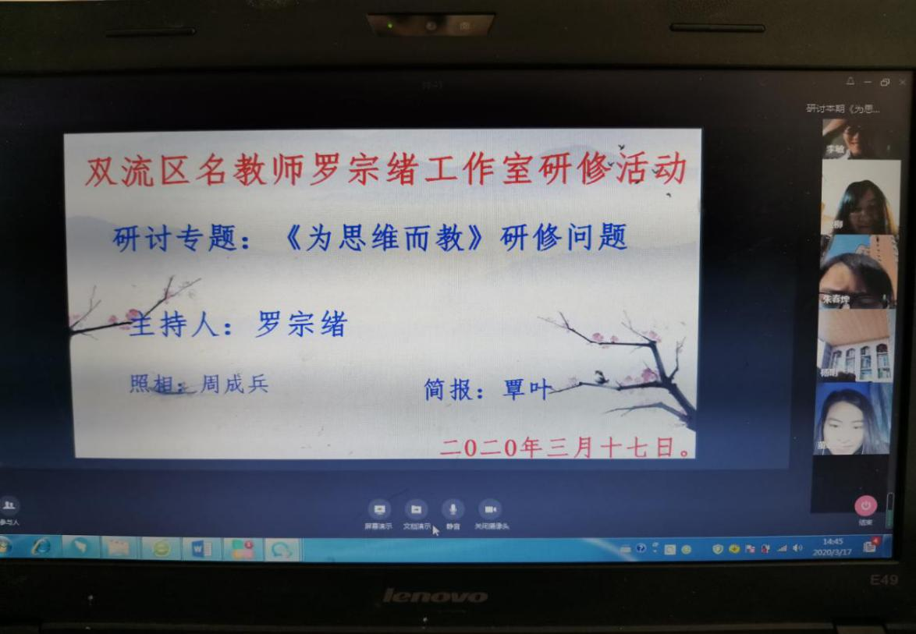

在本次研修活动分为三个环节。

第一环节：罗宗绪老师点名，并且让学员们分享在家抗疫期间，从为思维而教出发，工作室学员们思考了些什么？相应的看了哪些书籍？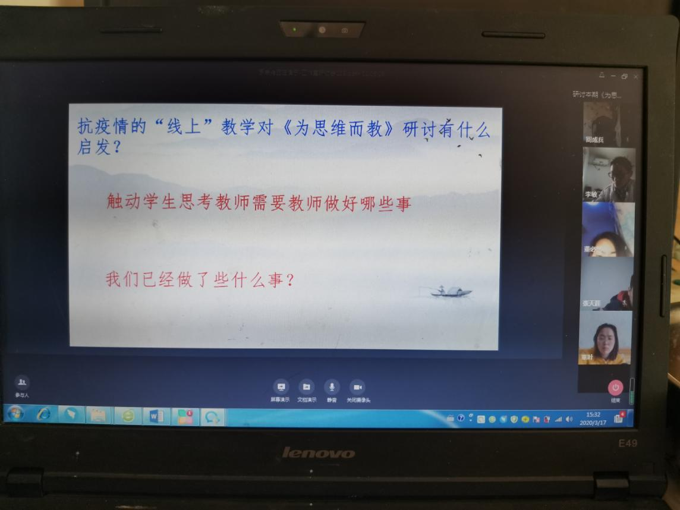

第二环节：罗宗绪老师，针对疫情期间的直播教学，抛出问题，让学员思考能让学生有什么收获出发，展开讨论。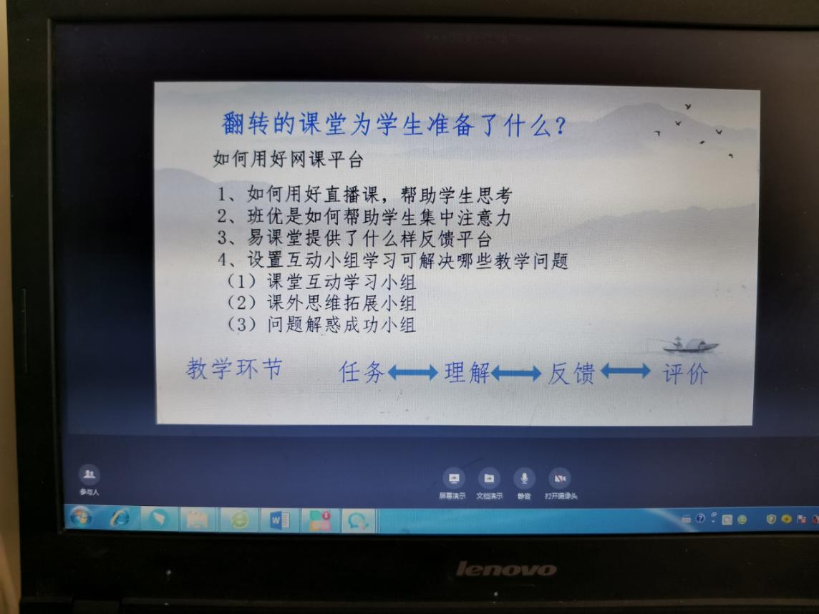

第三环节：导师罗宗绪和学员们研讨本期研修的重点：为思维而教的教学思考下，数学任务的实施。

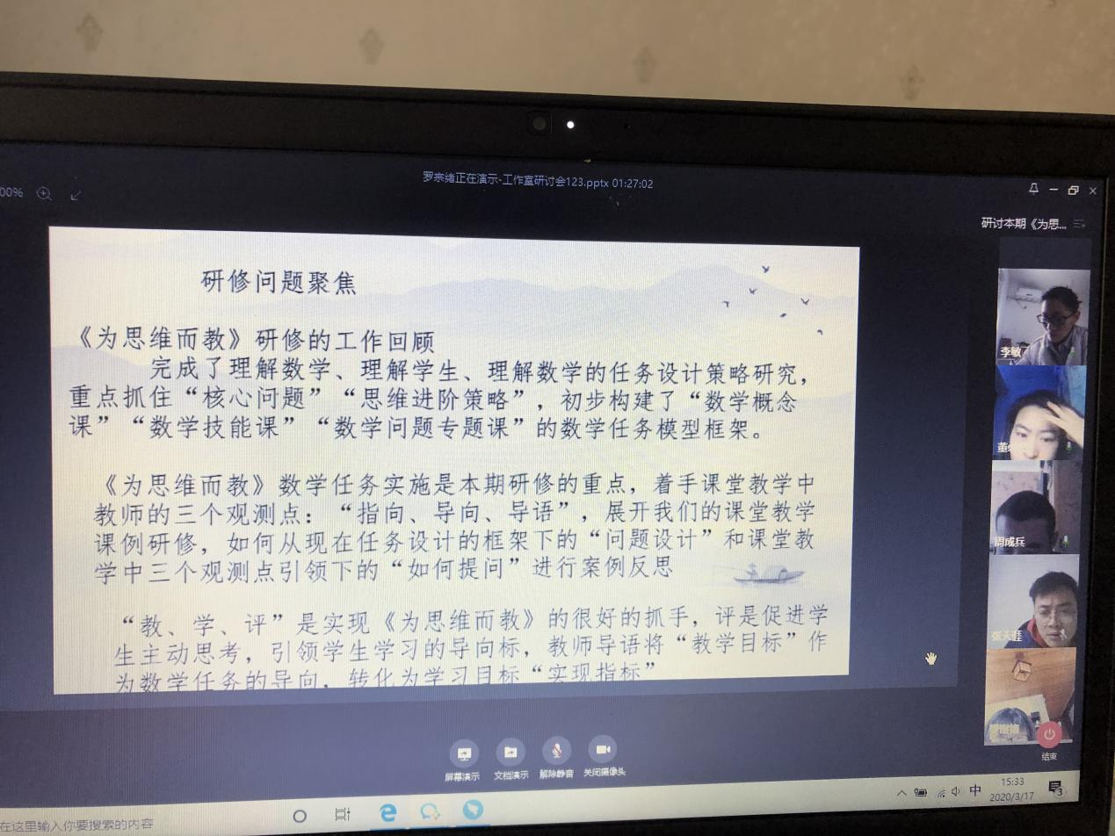

起初，各位学员分享了抗疫期间，在家照顾孩子以及老人的情况下，也没有停止学习的脚步。其中，董必燃老师分享了自己针对“面积问题”写完了一份案例分析；张天涯老师在寒假期间专注硕士论文的研究，一步一步提高自己的专业能力；杨明老师在疫情期间不忘刷题，巩固自己的专业能力，同时阅读相应的期刊论文，自己的寒假过的十分充实；导师罗宗绪也分享了自己阅读了相应的核心素养的教学改革的书籍，学员们表示希望师父下次能进行专题讲座让大家得到更多的成长。

而后，导师罗宗绪针对疫情期间的直播教学，抛出问题，能让学生有什么收获出发，从三个方面：1、如何展开线上教学。2、线上教学有什么问题。3、如何构建线上教学。并且让学员们谈谈自己的情况。棠湖外国语学校的李敏老师反映了针对自觉性较差的学生问题解决不及时的问题，艺体校的刘翠翠老师推荐使用钉钉直播上课，学科网精准教学批改作业，但是在学生上课效率以及作业提交速度和质量上提出疑问，樊谢艳老师提出线上教学学生学习状态不好的问题，徐柳老师提供了自己分小组解决问题的方法，杨明老师针对分小组的方法做了相应补充，并且强调，在如今疫情直播上课的条件下，我们更应该尊重和信任学生的角度出发，积极点评学生的优秀笔记，利用榜样效应，引导学生找到适合自己的直播学习的方法。导师罗宗绪总结，学生的自主性和主动性才是关键，我们应该让学生体会网络直播课是培养学生自主学习的试金石。从而提出，网课改变了学生学习的方式，将教师的教翻转成了学生的学的模式。然后从四个方面进行分享：1、如何用好直播课帮助学生思考。2、班优是如何帮助学生集中注意力。3、易课堂提供了什么样的反馈平台。4、设置互动小组学习可解决哪些教学问题。并且提出，无论是线上还是线下教学，从课堂上的互动学习小组，课外的思维拓展小组，问题解惑成功小组都是可操作性的。最后总结了线上教学环节为：任务，理解，反馈，评价。

最后导师罗宗绪和学员们研讨本期研修的重点：为思维而教的教学思考下，数学任务的实施。其中，研修的问题聚焦在为思维而教的前提下，完成理解数学，理解学生，理解数学的人物设计策略研究，重点抓住“核心问题”“思维进阶策略”，初步构建了“数学概念课”“数学技能课”“数学问题专题课的数学任务模型框架。同时，着手课堂教学中教师的三个观测点：指向，导向，评语。展开我们的课题教学课例研修，如何从现在任务设计的框架的“问题设计”和课堂教学中的三个观测点引领下的“如何提问”进行案例反思。